第十九章 第6节 重核的裂变
班级 姓名 学号________

【目标导学】：
学习目标：
1．知道核裂变的概念，知道重核裂变中能释放出巨大的能量。
2．知道什么是链式反应。
3．会计算重核裂变过程中释放出的能量。
4．了解常用裂变反应堆的类型，了解核电站及核能发电的优缺点。
学习重点：
1．链式反应及其释放核能的计算。
2．重核裂变的核反应方程式的书写。
学习难点：
计算重核裂变中能释放出巨大的能量。
【课前预习】
1．结合能、比结合能（平均结合能）的物理意义。

2．质量亏损与结合能的关系： 。
3. 理解图19.5-3原子核的比结合能图表并由此得到的结论：

4．思考：为何使较重的核分裂成中等大小的核，或者把较小的核合成中等大小的核，核子的比结合能都会增加，这样就可以释放核能供人们使用？
【新课教学】
一、核裂变
1、阅读课本核裂变部分内容，分小组讨论：核裂变的特点是什么？

2、裂变：

3、是不是所有的核裂变都能放出核能？
4、铀核的裂变
（1）铀核的裂变的一种典型反应。
（2）链式反应：
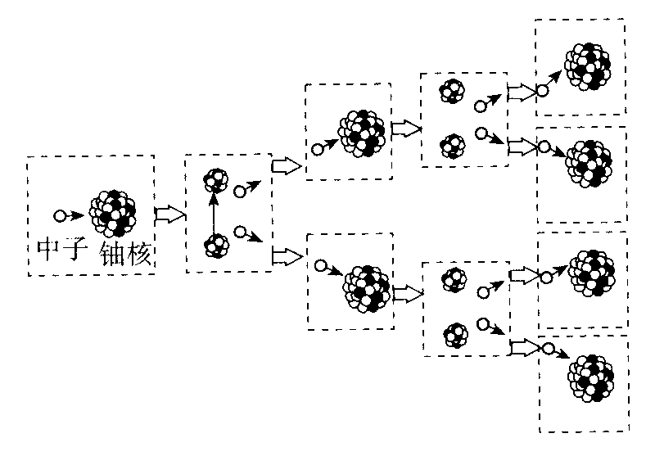
链式反应是怎样进行的？

（3）临界体积（临界质量）：

（4）裂变反应中的能量的计算。
裂变前的质量：
$m_{U}=\text{390}\text{.}\text{3139}×{\text{10}}^{−\text{27}}$kg，$m_{n}=1\text{.}\text{6749}×{\text{10}}^{−\text{27}}$ kg
裂变后的质量：
$m_{\text{Ba}}=\text{234}\text{.}\text{0016}×{\text{10}}^{−\text{27}}$kg，$m_{\text{Kr}}=\text{152}\text{.}\text{6047}×{\text{10}}^{−\text{27}}$kg，$3m_{n}=5\text{.}\text{0247}×{\text{10}}^{−\text{27}}$kg，
裂变反应中的能量：

二、核电站
1、核核反应堆各组成部分在核反应中起什么作用？
（1）铀棒：
（2）控制棒：
（3）减速剂：

（4）冷却剂：

（5）水泥防护层：
2、核能发电的优点、缺点？
（1）优点：① ；② ；③ 。
缺点：① ；② 。
（2）了解常用裂变反应堆的类型。
三、例题
【例题1】下列核反应中，表示核裂变的是（ ）
A、 B、
C、 D、
【例题2】秦山核电站第一期工程装机容量为30万kW，如果1g铀235完全裂变时产生的能量为8.210¹⁰ J，并且假定产生的能量都变成了电能，那么，每年要消耗多少铀235?（一年按365天计算）

【课堂小结】：

【总结反思】：

